**Informe de Ejecución Presupuestaria**

**Viceministerio**

**Administrativo y Financiero**

**Junio de 2025**

**Dirección Financiera**

**INFORME DE EJECUCIÓN PRESUPUESTARIA**

**DEL VICEMINISTERIO ADMINISTRATIVO Y FINANCIERO**

**JUNIO DE 2025**

El Ministerio de Economía es la entidad encargada de hacer cumplir el régimen jurídico relativo al desarrollo de las actividades productivas no agropecuarias, del comercio interno y externo, de la protección al consumidor, del fomento a la competencia, de la represión legal de la competencia desleal, de la limitación al funcionamiento de empresas monopólicas; de inversión nacional y extranjera, de promoción a la competitividad, del desarrollo industrial y comercial. (Ley del Organismo Ejecutivo, 1997)

Para lograr su objetivo cuenta con cinco Viceministerios y cada uno tiene un presupuesto asignado, a su vez, a nivel administrativo cuenta con unidades de apoyo que se consolidan en el Despacho Superior.

Al Viceministerio le fue asignado un presupuesto de **Q250,333,741.00** millones, modificándose la cantidad de **-Q22,813,457.00** millones, descendiendo a un presupuesto vigente de **Q227,520,284.00** millones, del cual al cierre de junio se reportó una ejecución acumulada de gastos de funcionamiento e inversión de **Q88,233,854.71** millones, equivalente al **39%.**

**Gráfica No. 1**

**Viceministerio Administrativo y Financiero**

**Ejecución Presupuestaria**

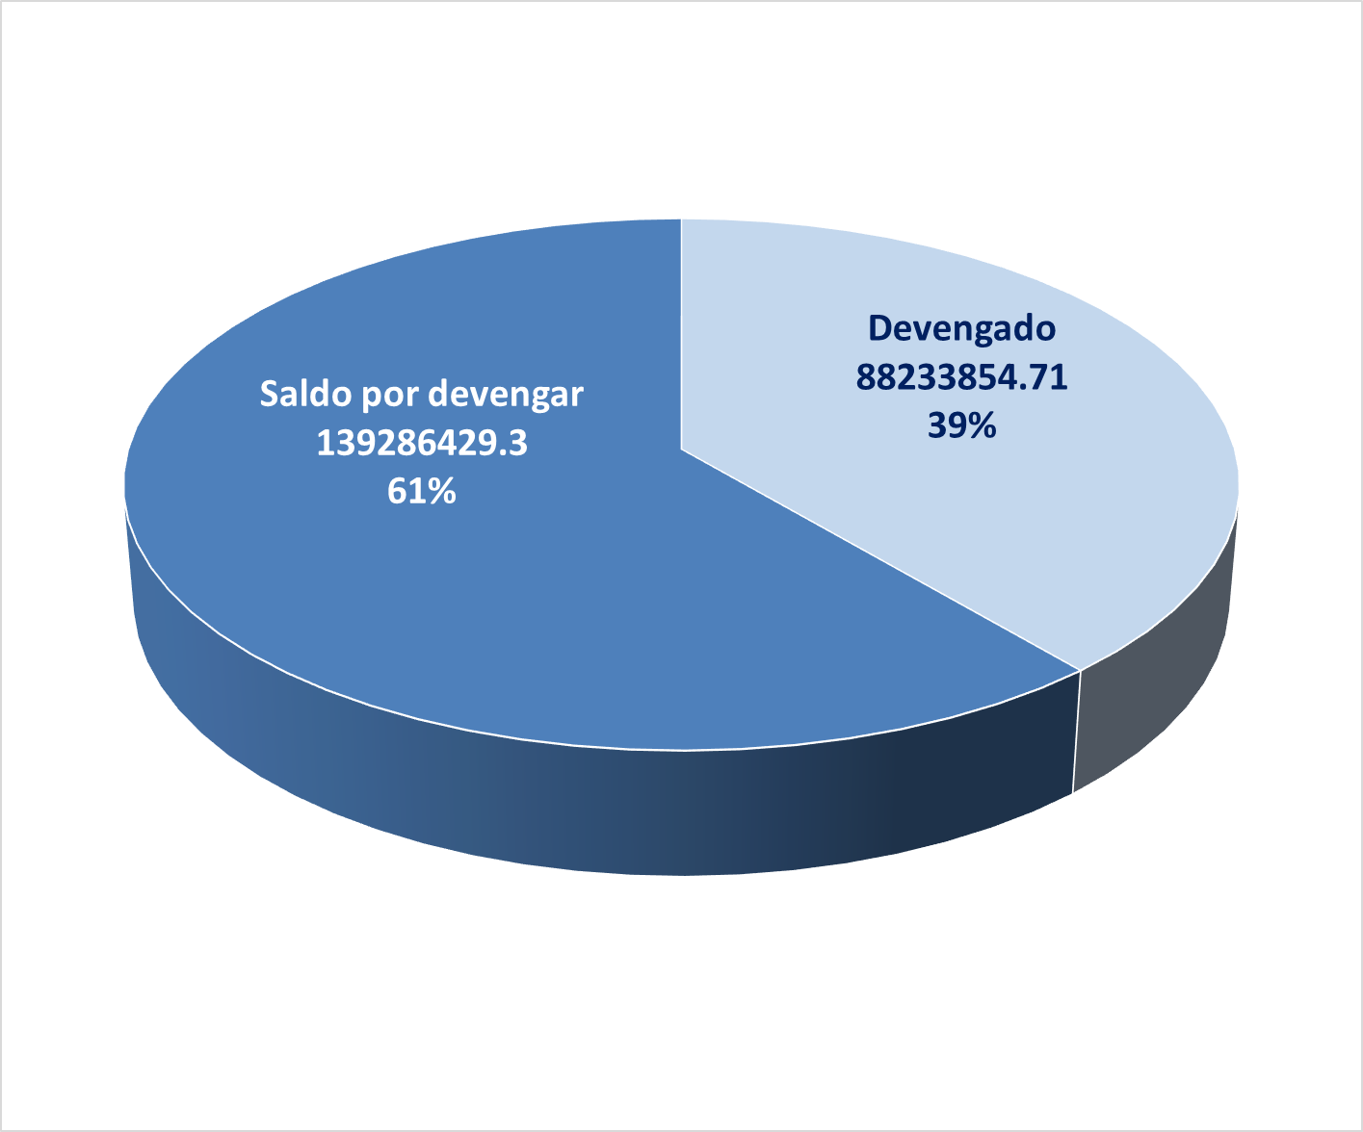

Fuente: Sistema de Contabilidad Integrada (Sicoin) 02/07/2025

**Gráfica No. 2**

**Viceministerio Administrativo y Financiero**

**División del presupuesto por grupo de gasto**

**Montos expresados en Quetzales**

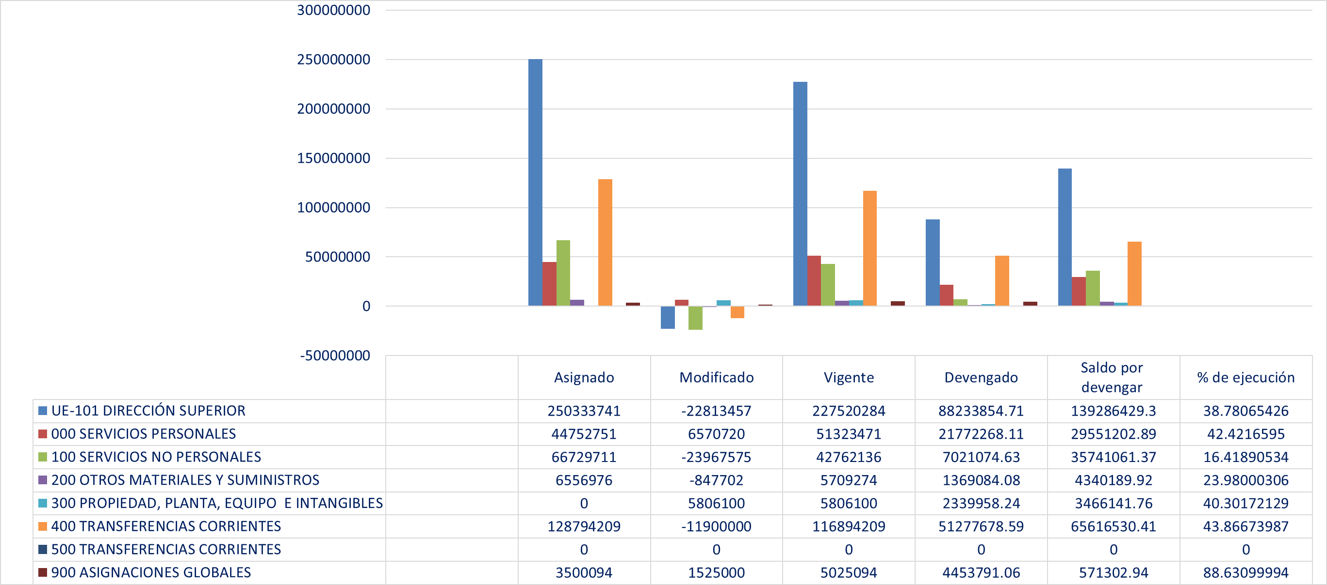



**Fuente:** Sistema de Contabilidad Integrada (Sicoin) 02/07/2025

El cuadro uno presenta la ejecución presupuestaria de los gastos erogados por dependencias y grupo de gasto, los cuales contemplan pagos de nómina servicios y transferencias corrientes.

**Cuadro No. 1**

**Viceministerio Administrativo y Financiero**

**División del presupuesto por dependencias y grupo de gasto**

**Montos expresados en Quetzales**



**Fuente:** Sistema de Contabilidad Integrada (Sicoin) 02/07/2025

El cuadro dos detalla el comportamiento de las cuotas financieras acumuladas solicitadas y utilizadas por la unidad ejecutora adscrita al Viceministerio, según los distintos grupos de gasto.

**Cuadro No. 2**

**Viceministerio Administrativo y Financiero**

**Informe de Ejecución de Cuota Financiera**

**Montos expresados en Quetzales**



**Fuente:** Sistema de Contabilidad Integrada (Sicoin) 01/04/2025